Литературно – музыкальный досуг для детей старшей группы

2012-2013 г.

Из опыта работы музыкального
руководителя ДОУ № 40
Кучеренко Н. В.

2012 год

Сценарий литературно-музыкального досуга для детей старшей группы
«Ой, ты зимушка-зима»

Реквизит:
-картинки: «Дед Мороз»
«Зимнее утро»
«Падающие снежинки»
«Зимний вечер»
«Зимняя берёза»
Листочки на всех детей группы, карандаши

- музыка: из цикла «Времена года» П. И. Чайковского
«Зима» А. Вивальди
«Зимние грёзы» П. И. Чайковский
Песня «Снежная песенка»
Музыка к игре «Снежинки и ветерок»
Звучит музыка П. И. Чайковского из цикла "Времена года"
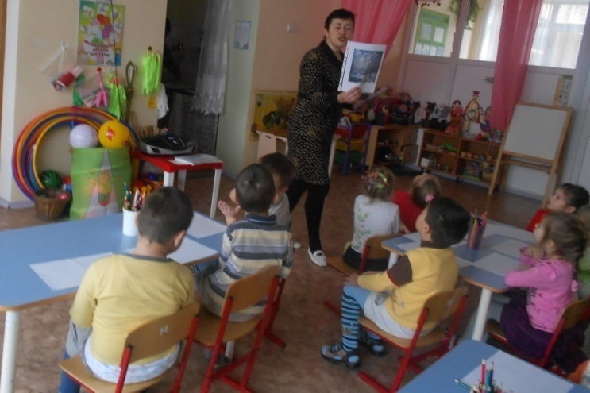

Ведущая.
Сегодня, ребята, мы поговорим с вами о волшебнице зиме. Много стихов и музыки посвящено этому красивому времени года. Вот как писал о нем русский поэт Н. А. Некрасов.

Картинка «Дед Мороз»

Не ветер бушует над бором.
Не с гор побежали ручьи,
Мороз-воевода дозором
Обходит владенья свои.

Глядит - хорошо ли метели
Лесные тропы занесли,
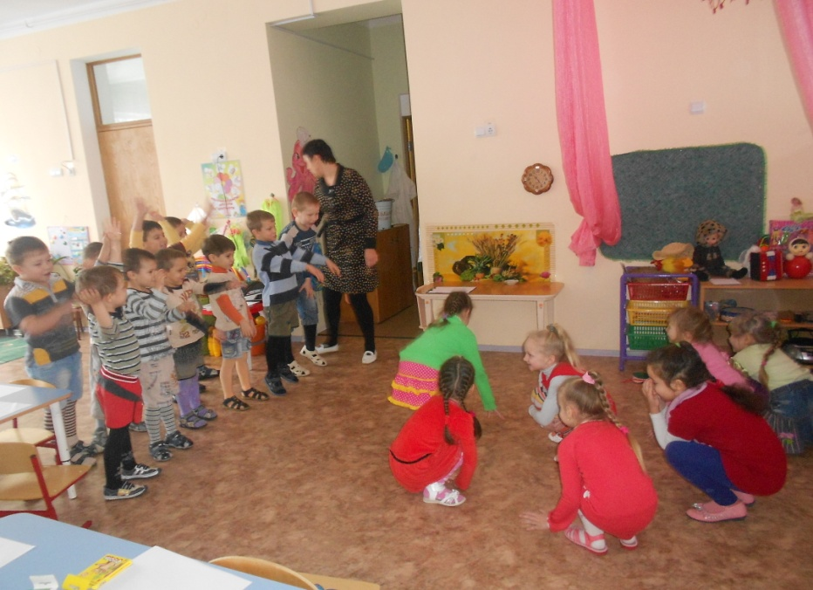
И нет ли где трещины, щели,
И нет ли где голой земли?

Пушисты ли сосен вершины,
Красив ли узор на дубах?
И крепко ли скованы льдины
В великих и малых водах?

Идет - по деревьям шагает,
Трещит по замерзлой воде,
И яркое солнце играет
В мохнатой его бороде.

Звучит музыка А. Вивальди "Зима".

Ведущий.
Разною бывает зима. Она и студеная, и с оттепелью, с метелями и с капелью, снежная да с солнцем.

Картинка «Зимнее утро»

Раннее зимнее утро - тихое, неслышное, со съежившимися воробьями в морозной синеве. Но вот выглянул солнечный лучик и окрасил белый снег разными оттенками.

Мороз и солнце, день чудесный!
Еще ты дремлешь, друг прелестный,
Пора, красавица, проснись,
Открой, сомкнуты негой взоры,
Навстречу северной Авроры
Звездою Севера явись.

А. Пушкин

А как красиво вьются в воздухе снежинки.

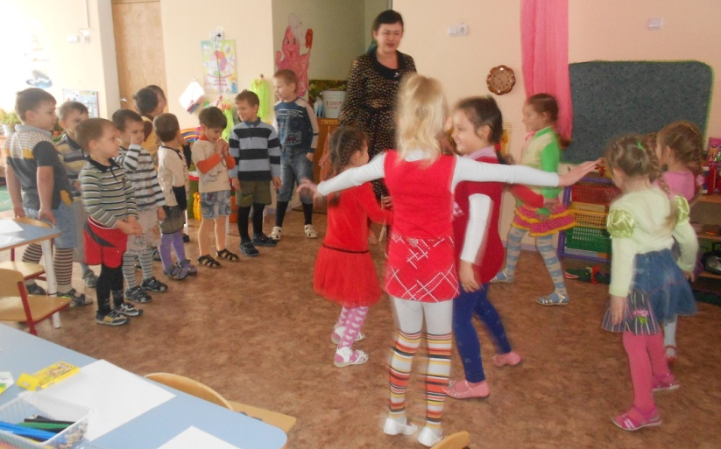
Картинка с падающими снежинками.

А в окно снежинки
Мотыльками вьются,
Тают, и слезинки
Вниз по стенкам льются.
Жалобу кому-то
Ветер шлет на что-то
И бушует люто:
Не услышал кто-то!

А снежинок стая
Все в окно стучится
И, слезами тая,
По стене струится.

Ведущий. Так писал о зиме русский поэт С. Есенин.

Игра «Снежинки и ветерок»

Ведущий.
Вечер зимой длинный-предлинный, задумчивый и немножко загадочный, будто сама природа ждет появления сказки.

Картинка «Зимний вечер»

Буря мглою небо кроет,
Вихри снежные крутя,
То, как зверь, она завоет,
То заплачет, как дитя.
То по кровле обветшалой
Вдруг соломкой зашуршит,
То как путник запоздалый
К нам в окошко застучит.

И сказка приходит, заглядывая в окна домов. Она осторожно подкрадывается к людям из черноты дальнего леса, из таинственного света луны, из замерзшей тишины ночного воздуха.
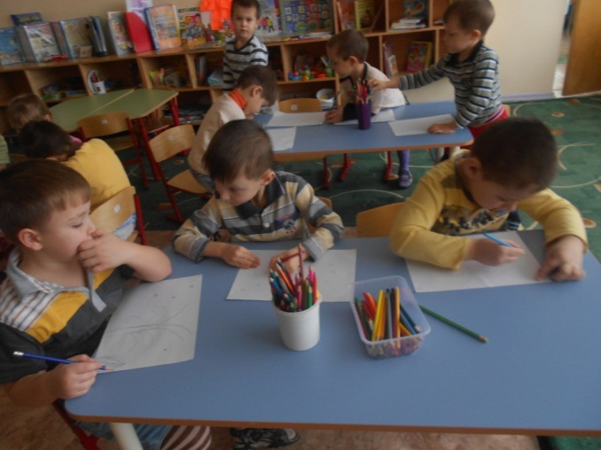
Вечером мамы читают вам любимые сказки и многие из них о зиме.
Игра «Сказки Бабушки-Зимы»
Нужно продолжить названия зимних сказок:
«Снежная…(Королева)
«Двенадцать…(Месяцев)
«Мороз… (Иванович)
«Зимовье…(Зверей)
«Девочка…(Снегурочка)
«Госпожа…(Метелица)
«Серебряное…(Копытце)
Ведущий.
Зима - настоящая волшебница. Она околдовывает каждого, кто подвластен ее чарам. Ф. И. Тютчев пишет: "Чародейкою-зимою околдован лес стоит", а Есенин как бы вторит: "Заколдован невидимкой, дремлет лес под сказку сна. Словно белою косынкой подвязалася сосна". Зима одевает природу в невиданные наряды. Послушаем, как об этом написал С. Есенин.

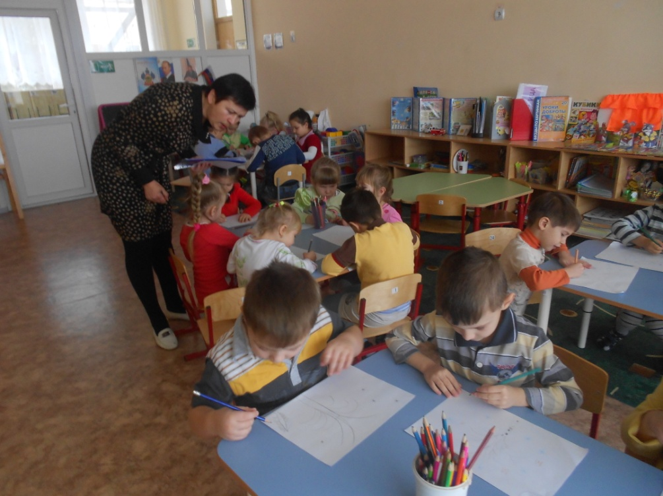
Картинка зимней берёзы

Белая береза
Под моим окном
Принакрылась снегом,
Точно серебром.
На пушистых ветках
Снежною каймой
Распустились кисти
Белой бахромой.
И стоит береза
В сонной тишине,
И горят снежинки
В золотом огне.
А заря, лениво
Обходя кругом,
Обсыпает ветки
Новым серебром.

Музыка П. Чайковского "Зимние грезы".

Ведущий. А сейчас, ребята, я предлагаю вам с помощью красок и карандашей изобразить русскую березку в зимнем убранстве.
Дети рисуют зимний пейзаж с березкой под музыку П. И. Чайковского из цикла "Времена года". Затем рисунки рассматриваются и обсуждаются детьми.

А закончить нашу с вами встречу я предлагаю весёлым хороводом и песенкой о зиме.

Песня «Снежная песенка»

